CPEM 49

Materia: Práctica de la Especialidad de Publicidad

Año: 5to B

Docente: Marisol Arriagada

**Fecha de entrega: 1er encuentro luego del receso**

Trabajo Práctico para vincular conceptos de Fotografía con Publicidad

**1) ¿Qué significa fotografía?**

Es un término de origen griego, que se traduce de la siguiente manera: *potos* significa luz y *graphis* significa dibujo, escritura. En otras palabras, sería "dibujar o escribir con la luz".

En nuestro mundo tenemos dos tipos de luz: 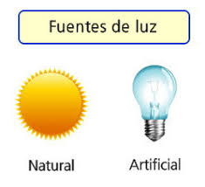

Pero ¿Què significa dibujar con luz?

La cámara capta las partículas de la luz (fotones) en un medio sensible a la luz (película fotográfica o sensores de luz digitales).

Película fotográfica 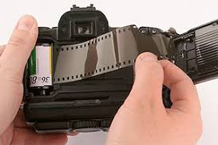

y sensor digital 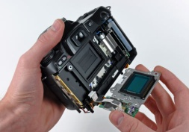

**2) Pero ¿Qué representa la fotografía?**

La fotografía es una representación visual, más o menos fiel que llamaremos imagen técnica porque es producto de la actividad humana con el uso de tecnologías, por ejemplo cámara fotográfica.

Entonces, la fotografía, es una imagen técnica y una imagen técnica *es un signo icónico que reproduce algunos de los elementos perceptivos de la realidad y que permite significarlas.*

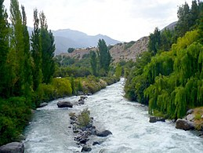

Podemos visualizar ciertos aspectos de la imagen como la forma que adquiere el curso del agua, pero no sabemos su temperatura o profundidad. Por eso esta imagen es un signo icónico que reproduce algunos elementos perceptivos de la realidad y permite significarlas.

¿Qué representa para vos esta imagen?

¿Cuál es la diferencia entre estas dos imágenes? Si yo uso un lápiz y dibujo, creo una imagen técnica, lo mismo si saco foto. Como en el siguiente ejemplo:

**

Mayor grado de iconicidad Menor grado de iconicidad

Ambas son imágenes tècnicas, pero la diferencia es el grado de iconicidad, es decir en el grado de realismo. ¿Qué significa esto? La primera imagen contiene un mayor grado de iconicidad, puede ser José, Pedro, existe, vive, en cambio la segunda imagen, tiene menor grado de iconicidad porque es un dibujo. En cuanto a la significación, ambas pueden representar una misma idea o concepto, por ejemplo a la tercera edad.

Sin embargo, hay imágenes que, dependiendo del contexto, adquiere una interpretación que va más allá de lo que muestra, porque de manera convencional le atribuimos sentido, desde lo simbólico. Veamos el ejemplo: vemos un pañuelo blanco pero desde lo convencional representa NUNCA MÀS, la lucha de madres y abuelas por la Memoria, Verdad y Justicia, cuyo sentido se relaciona con el 24 de marzo en nuestro país



Veamos la siguiente imagen, dado que transitamos la cuarentena por el Covid 19 estamos familiarizados, por no decir, es natural ver este tipo de imagen cuyo sentido es: usar barbijo para evitar el contagio. Es decir tenemos experiencia como sociedad. Si no transitáramos esta cuarentena es muy posible que el sentido sería otro: profesional que va a operar. También puede se le puede adjudicar múltiples sentido en la interpretación, porque muchas veces influye la edad, situación socio económica, profesión, religión, ideología, etc.



**3) Las imágenes son diferentes porque hay elementos que intervienen en la fotografía:**

* Punto de vista: una imagen es una producción humana que depende de las ideas, intenciones, de la educación, y modos de ver las personas, ¿Què quiero mostrar? ¿Para què? ¿Cómo? Son posibles preguntas cuyas respuestas se reflejarán en la re-presentación de la realidad.
* Encuadre: es la selección y la ordenación de objetos, personas en el rectángulo visor de la cámara. Puede ser horizontal , vertical, incluso también estàn los aberrantes.

**4) Elementos técnicos de la imagen:**

**La luz:** Conozcamos algunas características y propiedades de la luz a la hora de fotografiar:

Características:

* la luzse propaga en línea recta**.**
* El brillo y el color dependerán de la fuente luminosa (natural – artificial)

Propiedades:

**Calidad:** dependiendo la emisión de luz producirá sombras pronunciadas (figura 1) o sombras suaves (figura 2).



**Color**: su percepción está ligada con la luz y el modo en que esta se refleja. Una flor es roja porque sus pétalos reflejan las radiaciones rojas y absorben las radiaciones amarillas naranjas, verdes, azules y violetas. Los seres humanos percibimos dentro de los límites de un espectro visible, que en el arco iris se refleja con los colores violeta, azul, celeste, verde, amarillo, naranja y rojo. En cambio, los rayos ultravioletas, infrarrojos y Gama no son visibles al ojo humano.

**Intensidad**: nos indica qué cantidad de luz está presente en la fotografía.

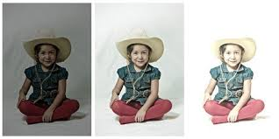(encuadre vertical)

**Direcciòn:** dependiendo de la trayectoria de la luz sobre lo que queremos fotografiar, puede suavizar o realzar volumen, todo dependerá desde que lugar (frontal, lateral, cenital,etc)

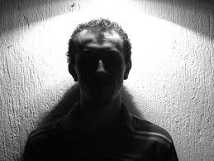

**Plano**: refiere la proporción que tiene el objeto o personaje dentro del encuadre. Se toma como unidad de referencia las proporciones del cuerpo humano.

* Plano Detalle: algún fragmento del sujeto, por ejemplo un ojo.
* Primerísimo Primer Plano: abraca desde el mentón al borde de la cabeza.
* Primer Plano: abraca desde los hombros hasta unos centímetros por encima de la cabeza.
* Plano Medio: abarca desde la cabeza hasta la cintura, siendo plano medio corto cuando abarca debajo de los hombros y plano medio largo cuando abarca unos centímetros debajo de la cintura.
* Plano Americano: abarca desde la cabeza hasta las rodillas.
* Plano Total o Entero.: abarca la persona completa.
* Plano General: abarca la persona en un lugar.
* Gran Plano General. la persona pasa a formar parte del paisaje o de grandes espacios.

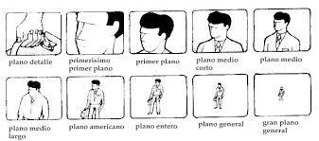

4) En las siguientes 7 imágenes publicitarias ¿Qué tipo de imagen es cada una? y ¿Qué grado o nivel de iconicidad tiene cada una de las imágenes? Justifica tu respuesta.

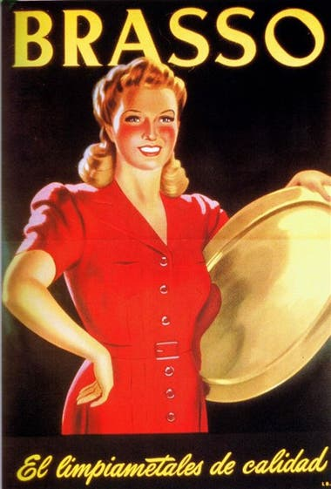[](https://www.pinterest.es/pin/481181541407493884/) 

2) ¿Qué tipo de plano se utiliza en cada una de las imágenes? ¿Cuál es el punto de vista en cada una? ¿Por qué?

3) Ahora prueba con la cámara de tu celular y enfoca un objeto/sujeto en plano total o entero, pero con encuadre horizontal y luego con encuadre vertical ¿Hay diferencias? ¿Por qué?